Hotel Saint Germain (Reserva de Quartos)

**Sistema *<< Hotel Saint Germain (Reserva de Quarto) >>***

**Caso de Uso “<< *UC008 – Gerar Relatório>>*”**

Versão << *nº1* >>

Histórico de Revisão

|  |  |  |  |
| --- | --- | --- | --- |
| Data | **Versão** | **Descrição** | **Autor** |
| **26/08/2019** | **1.0** | **Criação do Documento.** | **Alex, Brendon, Bruna Barros, Carlos, Glauco, Leonardo Artigas, Luiz Felipe, Victor Curi** |

**Índice**

1. INTRODUÇÃO 4
2. OBJETIVO 4
3. REQUISITOS FUNCIONAIS 4
4. REQUISITOS NÃO FUNCIONAIS 4
5. ATORES 4
6. DOCUMENTOS RELACIONADOS 4
7. PRÉ-CONDIÇÕES 4
8. PÓS-CONDIÇÕES 4
9. FLUXO PRINCIPAL 5
10. FLUXOS ALTERNATIVOS 5
    1. GERENTE VERIFICA FALTA DE PRODUTOS NO ESTOQUE 5
11. FLUXOS DE EXCEÇÃO 5
    1. GERENTE ERRA A DATA ATUAL NA CRIAÇÃO DO RELATÓRIO 5
12. PROTÓTIPOS DE TELA 5
13. REGRAS DE NEGÓCIO 5
14. CASOS DE TESTE 6
15. OBSERVAÇÕES 6
16. ANEXOS 6
17. Introdução

Este Caso é ativado quando o Gerente deseja gerar um relatório geral sobre o Hotel.

1. Objetivo

Permitir que o Gerente crie um relatório geral sobre os processos do Hotel.

1. Requisitos funcionais
   * Gerar Relatório.
2. Requisitos não funcionais
   * Geral.
3. Atores
   * Gerente.
4. Documentos relacionados
   * Não se aplica.
5. Pré-condições
   * Sistema esteja operante.
   * Papél para impressão disponível.
6. Pós-condições
   * Relatórios de pagamento, feedbacks, estoque gerados e impressos com êxito.
7. Fluxo principal

|  |  |
| --- | --- |
| P-1 | Gerente abre o sistema do hotel para criar um relatório. |
| P-2 | Gerente solicita os dados de pagamentos da semana atual. |
| P-3 | Gerente solicita os dados de feedbacks da semana atual. |
| P-4 | Gerente solicita os dados do estoque de produtos da semana atual .(A1) |
| P-5 | Sistema solicita e verifica confirmação dos relatórios desejados.(E1) |
| P-6 | Sistema gera relatório de pagamentos. |
| P-7 | Sistema gera relatório de feedbacks. |
| P-8 | Sistema gera relatório do estoque de produtos. |
| P-9 | Sistema arquivo único com os três relatórios exemplificados. |
| P-10 | Gerente solicita impressão do relatório único. |
| P-11 | Sistema imprime relatório. |

1. Fluxos alternativos

**10.1. << *Gerente verifica falta de produtos em estoque* >>**

|  |  |
| --- | --- |
| A-1.1 | Caso verificado em relatório a falta de determinados produtos. |
| A-1.2 | Gerente solicita itens faltantes para Fornecedor. (Ação externa) |

1. Fluxos de exceção

**11.1. << *Gerente erra a data atual na criação do relatório* >>**

|  |  |
| --- | --- |
| E-1.1 | Gerente digita data dos meses anteriores. |
| E-1.2 | O Sistema retorna para o Fluxo Principal. (P2) |

1. Protótipos de Tela

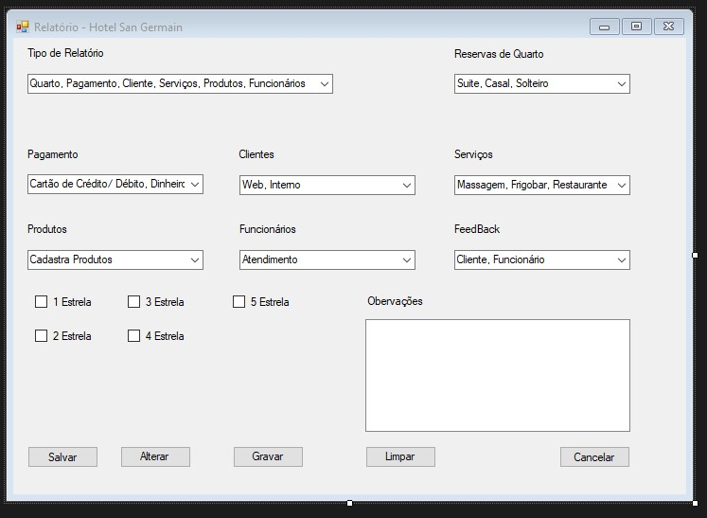

1. Regras de negócio
   * Sem restrições de quantidade de relatórios gerados.
2. Casos de teste
   * Não se aplica.
3. Anexos
4. Observações

Protótipo se aplica ao caso de uso **“<<*UC008 - Gerar Relatório >>*”.**

* + Modelo de protótipo que será modificado na sequencia.
  + Caso de Uso - UC008 - Gerar Relatório.
  + Caso de Uso - UC009 - Consultar Estoque (Em Anexo Diagrama Complementar)
  + BPNM - Gerar Relatório.

